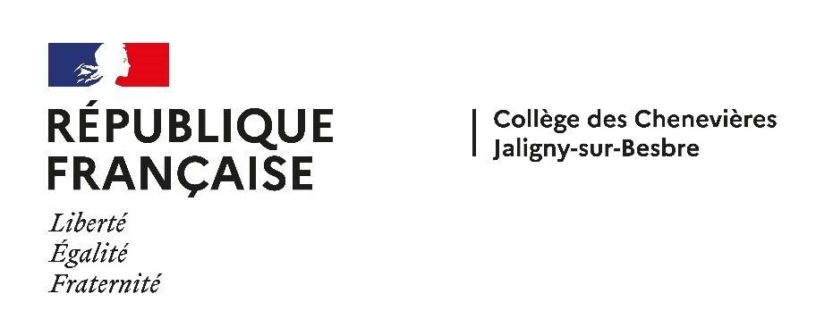
PLANNING DES CONSEILS DE CLASSES 2nd SEMESTRE 2025-2026

JOURS | HEURES | CLASSES | PRESIDENCE | PROFESSEUR PRINCIPAL | SALLES

LUNDI  01.06.2026 | 17h15 | 3e B | M. MOREAU | Mme PACCAUD | Technologie
LUNDI  01.06.2026 | 18h15 | 3e B | M. MOREAU | M. DUMAS | Technologie

JEUDI  11.06.2026 | 17h15 | 4e B | M. MOREAU | M. RUSSIER | Technologie
JEUDI  11.06.2026 | 18h15 | 4e A | M. MOREAU | Mme ORTONNE | Technologie

MARDI  16.06.2026 | 17h15 | 5e B | M. MOREAU | Mme LAURENT | Technologie
MARDI  16.06.2026 | 18h15 | 5e A | M. MOREAU | M. BARBECOT | Technologie

LUNDI  15.06.2026 | 17h15 | 6e A | M. MOREAU | Mme TARNOWSKI | Technologie

